质点运动学（五）
训练
1．某物体以一定初速度v₀沿斜面向上运动，它所能达到的最大位移x与斜面倾角θ的关系如图1-24所示，试求θ为多少时，x的值最小．(g取l0rn·s⁻²)
2．两个小孩在长廊里玩接球游戏，长廊高H，球出手时和到手时的高度都相当于人的肩高为A，如果他们都能以速度v_{o}把球抛出，他们之间最多可以相隔多远?
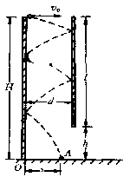
3．如图1-25所示，一小球以初速v₀＝5m／s从高H＝5m的墙上端水平射出，在距墙为d处，有一长l＝4米的竖直板与墙面平行，板的下端地高h＝1m，为使小球能击中地面上的A点，则d为多大?已知：A点与墙角O点的距离s＝1m，且小球在与墙和板的碰撞中能量均不损失
1-25
4．设湖岸MN为一直线，有一小船向岸边的A点沿与湖岸成角α=15°匀速向湖中行驶，另有一人同时自A点出发，他先沿湖岸走一段后再入水中游泳去追船，已知人在岸上走的速度v₁=4m·s⁻¹,在水中游泳的速度为v₂=2m·s⁻¹，问船速最大为多少此人才能追上船?
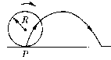
5．轮子在直线轨道上作纯滚动，轮子边缘点的运动轨道曲线称为滚轮线．设轮子半径为R，轮子边缘点P对应的滚轮线如图1-26所示，试求此滚轮线在最高点曲率半径和在最低点曲率半径
1-26
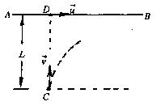
6．用几何方法确定曲线的曲率半径。在同一平面上有两质点C和D。质点D沿AB方向以恒速u运动，质点C以不变速率v追逐D运动(v>u)。某一时刻到达图1-27所示位置，C、D相距为L，。设C追逐D的过程中，速度v始终指向质点D。我们来确定图示位置质点C运动的曲率半径。
1-27
7．弹性小球从高h处自由落下，落到与水平面成θ角的长斜面上，碰撞后以同样大的速度反弹回来．
(1)求每个弹回点[第一点和第二点，第二点和第三点，…，第 y2点和第(n+1)点]间的距离x₁，x₂，x₃…，x_{n}.
(2)求当斜面以匀速度u沿竖直方向向上运动时的x_{l}的数值
8．倾角为的一个光滑斜面，由斜面上一点O通过斜面最大斜率的竖直平面内斜上抛一个小球，初速为V，抛出方向与斜面交角，。
（1）若小球与斜面的每次碰撞不消耗机械能，并且小球在第n次与斜面相碰时正好回到抛射点O。试求、、n满足的关系式。
（2）若小球与斜面每次碰撞后，与斜面垂直的速度分量满足：碰后的值是碰前值的e倍，。并且小球在第n次与斜面相碰时正好回到抛射点O。试求、、n 和e满足的关系式。
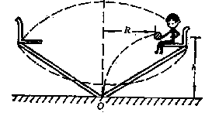
（3）由（2），若其中第r次与斜面相碰时，小球正好与斜面垂直相碰，试证明此时满足关系式
1-28
9．公园的转椅以恒定的角速度Ωx绕其竖起对称轴在水平面内作匀速转动，如图1-28所示。转椅上的人以相对转椅为v’的速度平抛一小球，为使小球能击中转椅架底部中心O点，试求v’的大小和方向。已知小球抛出点的高度为h，与竖起对称轴的距离为R。

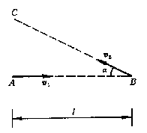
10．如图1-29所示，质点A和质点B同时从A、B两点出发，分别以速度v₁沿AB和以速度v₂沿BC作匀速直线运动，BC和AB的夹角为。，开始时质点A和质点B相距为l，试求两质点之间的最短距离．
1-29

11．在某铅垂面上有一光滑的直角三角形细管轨道，光滑小球从顶点A沿斜边轨道自静止出发自由滑到端点C所需时间恰好等于小球从A由静止出发自由地经B滑到C所需时间（图1-30）.设AB为铅直轨道，转弯处速度大小不变，转弯时间忽略不计在此直角三角形范围内可构建一系列如图1-2-3中虚线所示的光滑轨道，每一轨道由若干铅直和水平的部分连接而成，各转弯处性质都和B点相同。各轨道均从A点出发到C点终止，且不越出ΔABC的边界试求小球在各条轨道中，从静止出发自由地由A到C所需时间的上限与下限之比值
12．如图所示，竖直平面上有一条光滑的四分之一圆弧轨道AB，它的圆心O与A点等高，A到B又有一条光滑的直线轨道．小球从A点自静止出发沿AB轨道到达B点所需时间记为t_{圆}，沿直线轨道到B点所需时间记为t_{直}，试比较t_{圆}与t_{直}哪一个小?
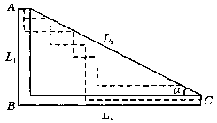
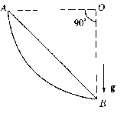
1-30
1-31

参考答案
1．解 由图1-37可知θ=90°时为竖直上抛运动，则由
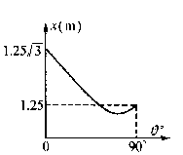
1-37
得
当θ=0°时，物体沿水平方向运动，满足
得
物体沿倾角为θ的斜面运动时，有
易得当θ=60°时
2．解 斜抛物体的射程公式，射高公式．显然当θ＝45°时射程最大．
(1)当时，两个小孩最多可相隔距离
。
(2)当时，取 (实际球与屋顶已相切)，按射程公式
解得
代入射程公式得
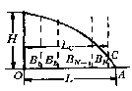
3．解 小球与墙和板的碰撞能量不损失，故可根据镜像原理将小球在墙与板之间的运动轨迹拓展成图1-38所示的抛物线．设小球落地前共发生N次碰撞．图中虚线表示各次碰撞时墙与板的拓展位置。小球落地所需时间与水平位移分别为(g＝10m/s²)，
1-38
- 若小球最后一次是与墙发生碰撞，则N为偶数，取
N＝2n(n=1,2,… )有L－2nd=s，故m。 ①
小球在第(2n一1)次能与板相碰的条件：，即，自然满足。为使小球以后不会与板再次发生碰撞，则必须
，即 ②
由式①、②可得，即。故n可取1,2，3,4，即d可取值：2m,1m,m,m。
（2）若小球最后一次是与板发生碰撞，则N为奇数，取N＝2n-1，（n=1,2,…）,有L－(2n-1)d=d－s，即m。 ③
为使小球最后一次能与板发生碰撞，则必须，即。④
由式③、④可得，即1.96，故n可取1，即d只能取3m一个值。综合情况（1）、（2），可知d共可取以下5个值：3m，2m，1m，m，m。
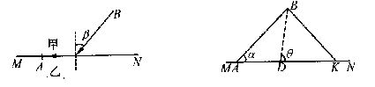
4．解 如图1-39设想MN为光在甲、乙两种介质的分界面，光在甲介质中的速度为v₁，在乙介质中的速度为v₂，则当B点发出的光以临界角
1-39
β=arcsin
入射到界面上时，根据费马原理可知B→D→A是光线由B传至A的费时最少的路径，因此人应取A→D→B的路径费时最少，所以当人自某点入水沿与岸成角θ=60°方向游泳而刚好追到船时，此情况下对应的船速为人能追到船的最大允许速度．设其为v，如图所示，过相遇点B作BK⊥BD，令BK与MN交与K，因为θ=60°，所以DK=2DB，又有v₁=2v₂，则人游过DB段与走过DK段等时，故人自出发到在B点追及船的时间等于他由A点走至K点的时间，故有
则在ΔABK中，由正弦定理得
所以
5．解 为计算、，可将轮子的滚动设计为最简单的匀速纯滚动，并将轮心相对直线轨道的匀速度记为．
P点相对直线轨道的运动速度等于P点相对轮心运动速度与轮心相对直线轨道运动速度之和，在最高点这一速度大小应为
在最低点这一速度大小则降为
。
P点相对直线轨道的加速度等于P点相对轮心的加速度a’，与轮心相对直线轨道的加速度之和，后者为零，故有
a=a’
a’，即为匀速圆周运动的向心加速度，方向随时变化，大小恒为
,
P在最高点和在最低点的a显然全部用作向心加速度，因此同有
a_{心}＝
据算式，可得
6．解：我们假设经过很短时间Δt，质点D达D’，;质点C达C’，'。
切于质点C运动轨道的C点，切于C’点。过C点作垂线，过C’点作垂线交于O点，即为所求之曲率半径。由图1-40中得
∠DCD’＝∠COC’
L
A
B
C
D
D’
u
o
C’
v
1-40
所以有关系
得到
7. 解 (1)坐标系选择如图1-41所示，小球第一次碰斜面时速度大小，反弹后初速大小不变，其方向与y轴为对称的夹θ角方向，在x、y方向有
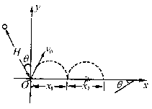
1-41
令y=0，得第一、第二次相碰时间间隔为
代人后可求得
第二次碰撞瞬间
碰后v₂x不变化 ,,可见每相邻两次碰撞的时间间隔均为t=t₁，则有
第n次碰后反弹时
由此得
(2) 当斜面以匀速度u沿竖直方向向上运动时,则球相对斜面速度大小为v+u,用v+u代替v₀代入x₁
x₁=4[u+(2gh)^{1/2}]sinθ/g
8．解1)画出图1-42，并在图中取定X、Y轴。斜上抛小球，小球在斜面上多次碰撞，形成多条抛物线。小球在y方向作多次来回运动，而在X方向只有一次：X由近到远，再回到原点O。因此，y方向可逐条抛物线讨论，而X方向可以统一讨论。
设A_{k}为小球第k次与斜面相碰的点，u_{k}、v_{k}是小球第k次与斜面相碰后速度的X、Y分
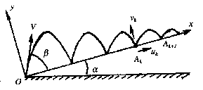
量。加速度的x、y分量为。所以由A_{k}到A_{k+1}所经历的时间t_{k+l}满足
1-42
取合理解，得到
由此式可以得到小球从O点抛出开始，直到抵达A_{k}所经历的时间为
因为小球与斜面每次碰撞中不消耗能量，所以
代人得
因斜面是光滑的，利用x分量运动方程
根据题中要求：，得到
联立解得到
ctg·ctg＝n
2)利用（1）中得到结果，小球从O点抛出开始，直到抵达A_{k}所经历时间表达
式为
小球与斜面垂直速度分量满足: v₀=Vsinβ,v₁=e Vsinβ, v₂=e² Vsinβ……
所以
再利用x分量方程
根据题中要求：，得到
整理得到
3)接上小题，现在小球在第r次与斜面相碰时与斜面垂直，即＝0，而
所以
整理后得到
代入前面结论得
(1．70)
得证。
9．解 设小球抛出时相对地面的速度为v，由平抛运动的性质可知，小球到达O点所需时间，故v为
取地面为静止参照系，转椅为运动参照系，则v为绝对速度，v’为相对速度，而牵连速度u的大小为ωR．得
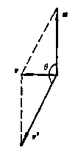
v=v’+u
1-43
从图1-43可得
即v’的大小为,v’与u的夹角为
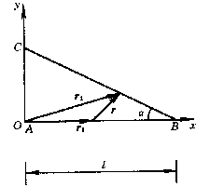
10． [解] 方法一．如图1-44，在直角坐标Oxy中，两质点A、B在任意时刻t的位置矢量分别为
1-44
括号中前后两部分分别是该矢量的x和y分量．两位置矢量之差为
两质点A、B间的距离为
r＝r(t)
＝ （1）
对时间t求导，并令，可求得r达极小值的时间，为
把上述时间代人(1)式，即得两质点A、B间的最短距离为
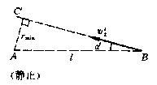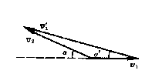
1-45
1-46

方法二．以质点A为参考系，如图1-45，在此参考系中质点A静止，质点B则以相对速度沿直线BC’作匀速直线运动，BC’与AB的夹角为，．v₁、v₂和三者均为常矢量，三者之间的关系以及和之间的关系如力图1-46所示．
有
＝v₂－v₁
由余弦定理，有
(1)
由正弦定理，有
即
(2)
如力图1-11-3，两质点A、B之间的最短距离为
把(1)、(2)式代人，得

11．参照图1-47，将AB、BC、AC边长分别记为L₁、L₂、L₃，将C端顶角记为．设小球自A到B所经时间为T₁，再从B到C所经时间为T₂，而从A直接由斜边到C所经时间为T₃，则可建立如下方程
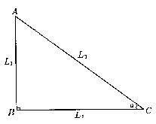
①
1-47
②
③
④
由①、②式得
将④式代入后得
平方后成为
①式×③式，可得
由此不难解得
即有
小球在图的每一虚线所示轨道中，经各垂直线段所需时间之和同为t₁＝T₁，经各水平段所需时间之和记为t₂，则从A到C所经时间总和为
t=t₁+t₂=T₁+t₂
最短的t₂对应t的下限t_{min}，最长的t₂对应t的上限t_{max}.
各水平段内的运动分别为匀速运动，同一水平段路程放在低处运动速度大，所需时间短．因此，所有水平段处在最低位置(即与BC重合)时t₂最短，其值即为T₂，故
t_{min}=T₁+T₂=T₃
t₂的上限显然对应各水平段放在各自可达到的最高位置，实现它的方案是竖直段每下降
小量ΔL₁，便接一段水平小量ΔL₂，水平段到达斜边边界后再下降一小量并接一相应的水平
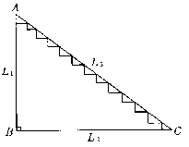
小量．如此继续下去，构成图1-48所示的微齿形轨道．这一轨道中的每一个小量三角形为直角三角形，两直角边分别为ΔL₁、ΔL₂，斜边则为ΔL₃，，因与大直角三角形相似，故有
1-48
ΔL₁：ΔL₂：ΔL₃＝3：4：5，
小球经ΔL₁和ΔL₃，的运动虽为匀加速运动，但因所经时间均为小量，匀加速运动可处理为匀速运动．考虑到在ΔL₁、ΔL₂、ΔL₃各段中速度相同，经ΔL₁+ΔL₂对应的时间Δt_{max}-与经ΔL₃对应的时间ΔT₃，之比为
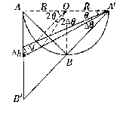
Δt_{max}: ΔT₃=(ΔL₁+ΔL₂): ΔL₃=7:5
1-49
求和便得 t_{max}：T₃＝7：5．
因t_{min}＝T₃，最后得
t_{max}：t_{min}＝7：5．
12．解 将四分之一圆周延伸为半圆周，连出直径AOA’，再连结A’、B成一直线，此直线与过A的铅垂线交于B’点，如图1-49所示．
小球从A点自由下落到达B’点所经时间记为t’_{直}，参考例15讨论的内容可知
t’_{直}＝t_{直}，
t_{直}含义如本题题文所述．
将圆半径记为R，参考图，过A’作张角θ和无限小张角Δθ，引出的两条射线在上截得一小段圆弧，其长为尺×（2Δθ），在AB’直线段上截得一小段直线段，其长记为Δh．小球在小圆弧段处的速度大小为
v_{弧}＝，
经小圆弧段所需时间为
，
小球在Δh段处的速度大小为
，
图中以Δh为斜边、Δl为一直角边的无穷小直角三角形中的顶角即为θ(图中未标出)，有
而Δl是以为腰长、Δθ为顶角的等腰三角形的底边，即有

因此可得 ，
经Δh段所需时间便为
，
将这一对时间Δt_{圆}、Δt’_{直}作比较，得
,
即恒有 Δt_{圆}<Δt’_{直}(θ>0)
各自累加得t_{圆}、t’_{直}，则必有
t_{圆}＜t’_{直}＝t_{直}
因此题中的t_{圆}、t_{直}间，t_{圆}为小．

